ŠKODA AUTO VYSOKÁ ŠKOLA, O.P.S.

Studijní program: B6208 Ekonomika a management

Studijní obor: 6208R087 Podniková ekonomika a management obchodu

ANALÝZA PROCESU ODBORNÉHO VZDĚLÁVÁNÍ A ROZVOJE PERSONÁLU V OBLASTI VÝROBY NÁŘADÍ VE FIRMĚ ŠKODA AUTO A.S.

**Kateřina BRZOBOHATÁ**

Vedoucí práce: Mgr. Eva Švejdarová, Ph.D, M.A.

*Tento list vyjměte a nahraďte zadáním bakalářské práce*

Prohlašuji, že jsem bakalářskou práci vypracoval(a) samostatně   
s použitím uvedené literatury pod odborným vedením vedoucího práce.

Prohlašuji, že citace použitých pramenů je úplná a v práci jsem neporušil(a) autorská práva (ve smyslu zákona č. 121/2000 Sb., o právu autorském   
a o právech souvisejících s právem autorským).

V Mladé Boleslavi dne 12.12.2018

**Obsah**

Úvod 6

1 Vzdělávání a rozvoj zaměstnanců 8

1.1 Vzdělávání dospělých 9

1.1.1 Andragogika 10

1.1.2 Bariéry vzdělávání dospělých 10

1.2 Rozvoj zaměstnanců 11

1.3 Podnikové vzdělávání 12

1.3.1 E-learning 13

1.3.2 Koučink a mentoring 14

1.3.3 Rotace 15

1.3.4 Přednáška, seminář, workshop 15

1.3.5 Assessment centra a development centra 16

2 Tool Academy 17

2.1 Činnosti Berufsfamilie 18

2.2 Kvalifikační rozhovory 19

2.2.1 Průběh kvalifikačních rozhovorů a jejich vyhodnocování 21

2.2.2 Kvalifikační opatření 23

2.3 Cíle odborných oblastí 24

3 Analýza stavu Tool Academy 26

3.1 Návrhy na zlepšení Berufsfamilie Tool Academy 27

3.1.1 Rozšíření vzdělávání na další pozice 27

3.1.2 Odborné kompetence útvarů v systému SAP 28

3.1.3 Softwarové vyhodnocování kompetenčních profilů 29

3.1.4 Aplikace pro vyplňování kompetenčních profilů 30

3.2 Překážky zlepšování Tool Academy 31

Závěr 33

Seznam literatury 35

Internetové zdroje 36

Seznam obrázků 37

Seznam příloh 38

**Seznam použitých zkratek a symbolů**

BF Berufsfamilie

BFA Berufsfamilienakademie

SAP Systémy, Aplikace, Produkty

SOUs Střední odborné učiliště strojírenské ŠKODA AUTO a.s.

# Úvod

V posledních letech se firmy ve všech odvětvích začínají soustřeďovat kromě finanční stránky podnikání, také na stránku vzdělávání svých zaměstnanců. Aby byl podnik prosperující, musím mít také zkušené a odborně vzdělané pracovníky. V této moderní době se neustále mění a zvyšují požadavky na znalosti a schopnosti pracovníků. Proto je velmi důležité, aby člověk jeho znalosti a dovednosti nepřestal rozšiřovat a prohlubovat. Díky tomu bude mít i lepší pozici na trhu práce.

S dobou se vyvíjí nové technologie, bez kterých se dnešní podnikání neobejde, jelikož velmi usnadňují veškeré procesy. S tím mohou mít problém starší pracovníci, kteří v oblasti technologií nejsou tolik zběhlí jako mladší generace, proto se nesmí opomínat ani na vzdělávání dospělých zaměstnanců.

Cílem této práce je představit vzdělávání a rozvoj zaměstnanců ve firmách a zhodnotit aktuální stav fungování Berufsfamilie Tool Academy, která zaštiťuje a zajišťuje vzdělání pracovníků ve výrobě nářadí firmy ŠKODA AUTO a.s.

První kapitola této práce se zabývá teorií vzdělávání a rozvoje pracovníků ve firmách i obecně. Zvyšování vědomostí u člověka je celoživotní proces, kterým se obohacuje a tím upevňuje svou pozici na trhu práce. Jsou zde také popsány jednotlivé a nejvíce rozšířené formy proškolování pracovníků ať už přímo na pracovišti nebo jako externě zajišťované akce.

Praktická část je věnovaná popisu fungování Tool Academy, u které jsem od února roku 2018 zástupcem a mám na starosti veškeré její fungování. Akademie výroby nářadí, jak ji také můžeme nazývat, byla založena za účelem vzdělávání odborného personálu ve výrobě nářadí firmy ŠKODA AUTO a.s. a již pátým rokem školí nadpoloviční většinu zaměstnanců. Kromě zvyšování kvalifikací do ní spadá spolupráce se středními a vysokými školami, adaptace nových zaměstnanců nebo organizace výměnných pobytů se zahraničními koncernovými závody.

Poslední část této práce je zaměřena na možnosti vylepšení veškerých procesů Tool Academy, které mohou přispět k větší atraktivitě a zvětšit pole působnosti v útvaru výroby nářadí. Je velmi důležité, abychom nezůstávali na stejné úrovni a neopomíjeli na odborné vzdělání našich pracovníků. Tím také zůstáváme konkurenceschopní vůči jiným koncernovým nářaďovnám, protože i výroba nářadí se v posledních letech vyvíjí velmi rychle, přicházejí nové technologie, nakupují se nové stroje. Aby bylo možné tyto inovace v nářaďovně firmy ŠKODA AUTO a.s. využívat, je nutné zaměstnancům zajišťovat školení na obsluhu těchto strojů a zařízení. Musíme být tedy neustále v obraze a jít s vývojem. To vše spadá do kompetencí Tool Academy.

# Vzdělávání a rozvoj zaměstnanců

Lidé představují nejcennější zdroj každého podniku. Nestačí totiž, aby byl podnik vybaven kvalitními technickými prostředky a technologiemi. Z tohoto důvodu je kladen důraz na lidský kapitál a na zvyšování jeho hodnoty formou vzdělávání. (Vodák, Kucharčíková, 2011, s. 34). Hlavním cílem vzdělávacích aktivit je zajištění podmínek, aby pracovníci podniku měli znalosti a dovednosti potřebné k uspokojivému vykonávání práce nejen v současnosti ale i v budoucnu (Koubek, 1996, s. 126).

V současné době je pro podniky, které chtějí dosáhnout svých vytyčených cílů, důležité vzdělávání a rozvoj personálu ve všech směrech. Vzdělávání slouží také jako prostředek pro konkurenceschopnost.

Vzdělávání můžeme charakterizovat jako proces, při kterém si člověk osvojuje určité činnosti nebo poznatky, které vnitřním zpracováním přetváří na vědomosti. Vzdělávání vždy probíhá mezi dvěma aktéry: vzdělavatelem a vzdělávaným. Za vzdělavatele se považují lektoři a učitelé. Jako vzdělávaný se pak určuje žák či účastník kurzu. V tomto procesu je vzdělávaný ten, co se učí. Zatím co vzdělavatel předává své znalosti, zkušenosti a vědomosti (Koubek, 2007, s. 45).

Výsledkem vzdělávání jsou získané schopnosti a dovednosti, které tvoří soubory uspořádaných poznatků. To vše se promítá do kvality osobnosti vzdělávaného, jinak nazváno vzdělanosti. Učení je proces, kterým člověk získává nové znalosti, dovednosti a schopnosti. Zatímco trénink je jednou z několika odpovědí, které organizace může přijmout k podpoře učení (Armstrong, 2006, s. 550).

O vzdělávání se hovoří také jako o komunikačním procesu. Účastníci si vyměňují informace. Komunikace je specifická tím, že si aktéři předávají informace, které slouží k získávání nových dovedností, znalostí a poznatků, které si tímto procesem také rozšiřují a prohlubují.

Vzdělávání člověka probíhá celý život. Je možné rozdělit ho na počáteční a další vzdělávání. Počáteční vzdělávání zahrnuje základní, střední a vysokoškolské, které může být ukončeno kdykoliv po dokončení povinné školní docházky a vstoupením na trh práce. Další vzdělávání začíná vstupem na trh práce a je zaměřeno na vědomosti, dovednosti a kompetence uplatnitelné v pracovním i osobním životě (Veteška, 2010, s. 30).

V systému formování schopností člověka se obvykle rozlišují tři oblasti (Koubek, 1995, s. 2018):

a) Oblast vzdělávání – sem spadají především základní všeobecné znalosti a dovednosti, které většinou zajišťuje školský systém.

b) Oblast kvalifikace – tzn. odborná profesní příprava, která zahrnuje základní přípravu na povolání.

c) Oblast rozvoje – další vzdělávání, rozšiřování kvalifikace, formování osobnosti jedince. Rozvoj je více orientován na kariéru pracovníka než na momentálně vykonávanou práci. Formuje spíše jeho potenciál než kvalifikaci.

Vědomosti, návyky a schopnosti člověka začaly být pokládány za zvláštní formu kapitálu proto, že jejich rozvoj je časově velmi náročný a vyžaduje poměrně značné materiální zdroje (Vodák, Kucharčíková, 2011, s. 37).

Pro efektivní učení je u jednotlivce nezbytné podporovat prostředí, ve kterém jsou pracovníci povzbuzováni k experimentům či rizikům a jsou zde tolerovány chyby, ale existují prostředky pro zapojení, aby se poučili ze svých zkušeností (Armstrong, 2006, s. 550).

## Vzdělávání dospělých

Vzdělávání dospělých je proces, ve kterém se dospělý člověk aktivně, systematicky a kontinuálně učí za účelem změny znalostí, hodnot, schopností a dovedností (Průcha, 2006, s. 159).

S tímto druhem vzdělávání jsou také spojeny pojmy vzdělávací proces a vzdělávací systém. Vzdělávací proces je proces cílevědomého a systematického zprostředkování, osvojování a upevňování schopností, znalostí, dovedností a chování osob. Systém organizovaných i individuálních (sebevzdělávacích) aktivit se nazývá vzdělávací systém. Jedná se o vzdělávací aktivity, které doplňují, rozšiřují, mění nebo jinak obohacují počáteční vzdělání osob, potřebné pro plnohodnotnou práci a plnění životních a společenských rolí (Palát, 2002, s. 12).

Stále mnoho podniků zastává názoru, že vzdělávání zaměstnanců není ekonomicky výhodné pro firmu. Neuvědomují si, že znalost pracovníků přináší podniku výhody k dosažení stanovených cílů. Dospělí účastníci se liší zejména věkem, životními i profesními zkušenostmi, dovednostmi, schopnostmi, růzností motivů ke studiu. U dospělých lidí v produktivním věku převládá praktické myšlení, které s narůstajícím věkem získává na významu. Dospělí se vyznačují praktickou, mnohdy až pragmatickou orientací, což má za důsledek, že přesně chtějí vědět, k čemu jim učení bude, čeho mohou dosáhnout a co jim to přinese (Mužík, 2004, s. 25-26).

### Andragogika

Andragogika je věda o výchově, vzdělávání a péči o dospělé. V oblasti výchovy a vzdělávání se zabývá zvláštnostmi působení pedagogických zákonitostí na dospělou populaci, definuje osobnost dospělého ve výchovném a vzdělávacím procesu. Bývá většinou chápána jako synonymum pojmu vzdělávání dospělých nebo jako věda o vzdělávání dospělých osob. Dále jako studijní obor, připravující odborníky pro práci v oblasti výchovy, péče a vzdělávání dospělých (Palát 2002, s. 7).

Předmětem andragogiky je celoživotní vzdělávání a celoživotní učení se dospělých v celé jeho šíři (Beneš, 2003). Andragogika používá metody převzaté z pedagogiky. Rozdíl mezi těmito pojmy je, že dospělý není v andragogice snížen na pozici žáka a oddělen od svých pracovních rolí nebo rolí ve společenském životě. Dospělý zde totiž není pouze žák, ale osoba, která v životě již něčeho dosáhla. Na toto musí andragog reagovat.

### Bariéry vzdělávání dospělých

U každého procesu, se kterým se ve svém životě setkáme, nastane několik překážek. Ty nám mohou ztížit nebo naopak zcela zabránit v dalším pokračování a dosažení cíle.

Při vzdělávání dospělého člověka, který je již zaměstnán, se nabízí hned několik důvodů, kvůli kterým se velké množství lidí neodhodlá k dalšímu vzdělávání v pokročilém věku. Jednou z hlavních bariér je časová náročnost studia a dalšího vzdělávání, které většinou probíhá ve volném čase pracovníka. Ať už je to zapříčiněno náročnou náplní práce nebo rodinnými důvody. Druhým problémem jsou pro mnoho lidí také finance. V dnešní době již většina podniků nabízí zaplacení školného na doplnění minimálního stupně vzdělání, které je na dané pozici zapotřebí. Velmi rozsáhlým problémem je také nedostatek motivace. Lidé se nechtějí vzdělávat, protože necítí potřebu a ve většině případů nechtějí. Důležitost dalšího vzdělávání ve velké míře nevnímají. Pro osoby v pokročilém věku může být problémem také náročnost vzdělávání. Tito lidé nejsou schopni se rychle adaptovat na jiné prostředí, návyky a také technologie. Nedokáží ovládat počítače nebo pracovat v počítačových programech tak jako mladší generace.

## Rozvoj zaměstnanců

Mezi klíčové strategie lidských zdrojů patří kromě vzdělávání také rozvoj pracovníků. Ten by měl vycházet z podnikové strategie k dosahování stanovených cílů. Z té také vychází cyklus, který stanovuje postup, jak jich dosáhnout. V rámci procesu se zlepšují kvalifikace a zvýšení výkonu jednotlivců. Rozvoj zaměstnanců pomáhá dosáhnout žádoucí změny pomocí učení. Rozvoj obsahuje záměr, který je součástí rozvojových programů (Hroník, 2007). Můžeme ho charakterizovat jako soubor rozvojových aktivit, které připravují zaměstnance na plnění obsáhlejších a náročnějších úkolů. Ty vyžadují vyšší úroveň znalostí, schopností a dovedností. Rozvojové aktivity se orientují na znalosti, které bude zaměstnanec potřebovat pro výkon práce v budoucnu (Egerová, 2012). Barták (2007) definuje rozvoj jako komplex aktivit zaměřených na zvyšování potenciálu jedince. Představuje trvalý proces probíhající po celý život člověka zahrnující průběžné vzdělávání, růst a změny.

Rozvoj zaměstnanců je jedním z důležitých strategických cílů, aby firma byla konkurenceschopná. S rostoucí rychlostí rozvoje technologií, musí udržovat krok i znalosti všichni pracovníci podniku. Zvyšuje se tím i využití potenciálu jednotlivých pracovníků nebo i celých skupin. V dnešní době si zaměstnanec nevystačí pouze s tím, co se naučil ve škole při přípravě na budoucí povolání. Proto je důležité, aby neustále rozvíjel své schopnosti a dovednosti. Zaměstnance s vysokým potenciálem rozvíjíme, abychom podpořili rozvoj jejich kariéry v souladu s potřebami rozvoje společnosti (Bartoňková, 2010, s. 17).

Hlavním nástrojem rozvoje zaměstnanců ve smyslu zdokonalování, rozšiřování a prohlubování znalostí je podnikové vzdělávání (Tureckiová, 2004). Tímto typem vzdělávání se bude zabývat následující kapitola.

## Podnikové vzdělávání

Firemní neboli podnikové vzdělávání se týká vzdělávacích aktivit, které zajišťuje sám podnik. Na starost ho ve většině případů má personální útvar. Tento útvar má za úkol přizpůsobovat kurzy pro potřebné kvalifikace všech zaměstnanců a rozvíjet tak jejich pracovní potenciál. Do péče o zaměstnance jsou začleňovány také volnočasové aktivity. V těchto souvislostech vedou ke zvyšování uspokojení z vykonávané práce, ke ztotožňování se s podnikovými a individuálními cíli. Vede ke zlepšování pracovního výkonu a klimatu v podniku, také ke zkvalitňování podnikové kultury (Koubek, 1997).

Profesní vzdělávání zahrnuje veškerou přípravu na povolání, tedy jak přípravu školskou, tak i všechny formy vzdělávání dospělých obsahově spjaté s výkonem povolání či zaměstnání (Bartoňková, 2010, s. 16).

Pojem další profesní vzdělávání je součástí vzdělávání dospělých. Označuje jakékoliv profesní vzdělávání pracovníků v průběhu jejich pracovního života. Jeho podstatou je vytváření a udržování, pokud možno optimálního souladu mezi kvalifikací pracovníka a kvalifikovanosti práce (Palán, 1997, s. 86).

Základním cílem podnikového vzdělávání je dosáhnout cílů organizace pomocí zhodnocení jejího rozhodujícího zdroje, tedy lidí, které zaměstnává. Vzdělávání znamená investovat do lidí za účelem dosažení jejich lepšího výkonu a co nejlepšího využívání jejich přirozených schopností (Armstrong, 1996).

Firemní neboli podnikové vzdělávání tedy zahrnuje:

1. Vzdělávání v rámci adaptačního procesu a přípravu pracovníků k pracovní činnosti
2. Prohlubování kvalifikace – pokračování odborné přípravy v oboru, ve kterém člověk pracuje na svém pracovním místě
3. Rekvalifikaci – jde o formování pracovních schopností člověka, které směřuje k osvojení si nového povolání
4. Profesní rehabilitaci – opětovné zařazení osob, kterým jejich stávající zdravotní stav brání trvale nebo dlouhodobě vykonávat dosavadní práci
5. Zvyšování kvalifikace – oblast rozvoje (Bartoňková, 2010, s. 17).

Podnikové vzdělávání se rozděluje na dva druhy: v podniku při výkonu práce (on the job) a mimo výkon práce (off the job). Interní vzdělávání na pracovišti probíhá buď celopodnikově formou e-learningů a povinných kurzů. Nebo individuálně dle kvalifikačních potřeb daného pracovního místa formou koučingu nebo mentoringu. Další možností vzdělání pracovníků jsou tzv. rotace. Ty mohou být formou sdílených úkolů z jiných oddělení nebo jako výměna pracovního místa na určitou dobu. Pro nově nastupující absolventy je zde možnost trainee programů (Managementmania, ©2016).

Vzdělávání mimo podnik (externí) nebývá ve většině případů ekonomicky vyhovující, proto se využívá pouze v případech, kdy podnik nestačí interně zaštiťovat specializované vzdělávání či znalost inovací. Probíhají formou školení, přednášek, workshopů, seminářů. Velmi účinnou metodou je také development centrum, které je určeno především pro vedoucí pracovníky k otestování jejich kvalit a operativního myšlení (Managementmania, ©2016). V následujících kapitolách si formy přiblížíme detailněji.

### E-learning

Při elektronickém vzdělávání se jedná o vzdělávací proces, který k tvorbě kurzů využívá informačních a komunikačních technologií (Hroník, 2007). Je přístupná pouze na počítačích nebo chytrých zařízeních (tablety, mobilní telefony). E-learningové kurzy jsou vytvářeny na všeobecná základní témata. Mezi tato témata patří například etický kodex podniku, požární ochrana nebo řízení služebních vozidel. Tyto kurzy jsou například ve firmě Škoda Auto povinné pro všechny technické pracovníky, tedy kancelářské pozice.

Výrazným pozitivem této metody je, že není vázána na čas a místo výkonu kurzu. Účastník může studovat dle svých potřeb a časových možností. Pracovník má čas se nad obsahem kurzu pozastavit popřemýšlet, či se k nějaké části vrátit. Dalším plusem je šetření nákladů na cestu a také odpadá nutnost zajišťování místností a lektora pro kurz. I z tohoto důvodu jsou online kurzy ekonomicky výhodné pro podnik.

Náplň kurzu bývá často prostřídána kontrolními otázkami, které slouží pracovníkovi k ověření nabytých znalostí z jednotlivých částí studia. Elektronické kurzy bývají ukončeny testem, který se musí splnit na určitý počet bodů, ale je zde možné i opakování.

Výuka podporovaná informačními technologiemi představuje pro rozvoj vzdělanosti velký potenciál. Je však třeba uvědomovat si omezenost používání e-learningu a spolu s touto metodou kombinovat i tradiční formy vzdělávání (Sak a Saková, 2007).

### Koučink a mentoring

Tzv. koučování zaměstnanců je velmi účinná metoda, která se využívá pro malé skupiny. Koučink poskytuje ve velké míře vynikající výsledky z důvodu podpůrného vztahu mezi svěřencem a koučem, který mu poskytuje oporu (Whitmore, 2002).

Tato metoda probíhá mezi dvěma aktéry koučem a koučovaným. Kouč musí být silná, zralá a pozitivní osobnost, která stále na sobě pracuje a neustále se učí. Musí žít tím, o čem se mluví. Důležitá je jeho emoční inteligence: schopnost sebeovládání, sebeuvědomění, motivace, empatie a jeho sociální dovednosti (Suchý, Náhlovský, 2007). Koučování je o pozorném naslouchání, kouč nastavuje zrcadlo koučovanému, který si díky němu může uvědomit, jak vlastně uvažuje, na co se soustředí a co v daném problému vidí jako klíčové. Kouč tedy neřeší obsah sdělení, ale na myšlenkový pochod koučovaného (Gallwey, 2015, s. 211).

Další metodou vzdělávání, která nemá daleko od koučování je mentoring. Jako mentor zde vystupuje osoba, která má v dané oblasti mnoho zkušeností. Dokáže poskytnout správné rady, návody, pomáhá k dosažení stanovených cílů pomocí správných postupů. Mentor pomáhá osobě méně zkušené v oboru, tedy menteemu.

Mentoring je velmi efektivním nástrojem pro předávání know-how a motivaci pracovní skupiny. V těchto oblastech může být mnohem užitečnější než koučování. Úkolem mentora by měla být navíc i inspirace menteeho. (Topvision, ©2015). Je to specifický proces, v průběhu kterého zkušenější jedinci vedou mladšího pracovníka a poskytují mu praktické rady a soustavnou podporu. Pracovníkovi tak mentor pomáhá při vzdělání a rozvoji. Mentor poskytuje poradenství v rámci sebevzdělávání, vedení v tom, jak získat znalosti a dovednosti potřebné pro výkon nové práce (Průcha, Veteška, 2014, s. 171).

### Rotace

Rotace práce je periodické obměňování vykonávané práce. Může jít o obměňování pracovních operací, pracovních úkolů nebo dokonce pracovních míst. V případě střídání pracovních operací jde především o nástroj překonávání monotónnosti práce. U změny pracovních míst vystupuje do popředí i prvek osvojování si nových zkušeností a dovedností. Slouží tak jako jedna z metod vzdělávání pracovníků při výkonu práce (Pechová, 2013).

Tato metoda se používá především na vyšších pracovních pozicích, kdy si řídící pracovníci vymění na předem stanovené období pracovní místo. Nová oblast působení by měla být podobná původním pracovnímu místu, aby rotace měla nějaký účinek. Smyslem rotace je získání nových pracovních zkušeností, osvojení nových technologií nebo způsobů vedení lidí (Managementmania, ©2016).

Seznámení s více druhy práce ve firmě rozšiřuje obzor jednotlivců a dává jim schopnost jiného pohledu na věc. Pomocí rotace pracovníků je možné přispívat k získávání zkušeností a nových poznatků s prací v projektových týmech (Belcourt, 1998). Rotace není vhodná pro všechny pozice. Je zde také velké riziko, že se našemu pracovníkovi na rotaci v jiném oddělení zalíbí a tím ztrácíme dobré a zkušené pracovníky z našich řad.

### Přednáška, seminář, workshop

Tyto metody probíhají mimo pracoviště, využívají se ke vzdělávání početnějších skupin a jsou zajišťovány externími firmami. V takových případech musí firma zvážit efektivitu a návratnost prostředků vložených do vzdělávání zaměstnanců. Externí školení jsou velmi nákladné záležitosti, kdy je nutné přistupovat k plánování s rozvahou.

Přednášky se zaměřují na zprostředkování informací a znalostí. Zaměřuje se na prezentaci konkrétních informací, teoretických znalostí a faktů. Výhodou je rychlé a přehledné předání informací pro větší skupiny lidí. Nevýhodou je nízká účinnost a pasivní přijímání informací, to způsobuje velmi nízký počet nabytých znalostí, které si účastníci zapamatují. Ve většině případů přednášky bývají pouze teoretické a statické, proto fungují pouze jednosměrně od přednášejícího k posluchači.

Semináře se od přednášek liší výrazným detailem, a to je diskuze. Tento způsob vzdělávání je využíván hlavně v případě, že je nutné předat zásadní know-how, kdy pro jeho pochopení se musíme dostat i do vědních základů. Při použití modelu semináře je kladen větší důraz na provázání s jednotlivými procesy v rámci zadávací firmy (Coaching experts, ©2011).

Metoda workshopů je vhodná pro skupinové vzdělávání. Jedná se interaktivní seminář. Je zaměřen na diskuzi a aplikaci poznatků na konkrétní situaci. Zabývá se procvičením znalostí a dovedností. Obsahem je hledání řešení a různých přístupů ke zvládnutí úkolů. Účastníci musí být aktivní a kreativní. Podporuje práci ve skupině, proto je nevyhovující pro introvertně zaměřené jedince (Superkariéra, ©2015).

### Assessment centra a development centra

U výběrového řízení (assessent centra) je zpravidla skupina čtyř až šesti zaškolených hodnotitelů, kandidáti pracují ve skupině na principu interakce a individuálně absolvují tzv. biograficko-diagnostické interview za účasti svého nadřízeného. Skupinové i individuální úkoly v assessment centru se zabývají názory, zkušenostmi a postoji hodnocených na vybíranou funkci a realizují se mimo pracoviště. V závěru assessment centra hodnocený obdrží zpětnou vazbu vycházející z předem stanovených kritérií a doporučení či nedoporučení na vybíranou funkci (Chadt, Pechová, 2014, s. 37).

Development centra jsou rozvojové programy na bázi assessment center. Cílem je pomoci účastníkům uvědomit si schopnosti, které jejich práce vyžaduje. Účastníci musí demonstrovat své chování v podmínkách podobných tomu, s čím se pak budou setkávat ve své každodenní práci. Významnou část aktivit tvoří akce zaměřené na problémy zpětné vazby, konzultování a koučování (Pechová, 2013).

# [TA_1_patro.jpg](https://teamweb.eportal.skoda.vwg/2180/Vroba%20lisovacho%20nad/Forms/AllItems.aspx)Tool Academy

Tool Academy nebo Akademie výroby nářadí a přípravků byla založena 28. ledna 2015 za přítomnosti pracovníků výroby nářadí, 2 členů představenstva a předsedy Odborů Kovo MB. Důvodem založení této akademie bylo zintenzivnění a profesionalizace odborné přípravy zaměstnanců v dané oblasti. Tool Academy si klade za cíl zvýšení odbornosti pracovníků na pozicích nástrojař, obráběč kovů, konstruktér a technický referent měření.

Zdroj: eportal.skoda.vwg

Obr. 1: Logo Tool Academy

Výroba nářadí a přípravků se zabývá celým procesem výroby, kompletace a prvního zapracování v oblastech lisovacího nářadí – výroba raznic pro lisovny ŠKODA AUTO a.s., svařovacích linek – plánování a sestavování svařovacích linek pro svařovny ŠKODA AUTO a.s., ale také i pro zahraniční závody jako je například AUDI. Posledním výrobním útvarem je výroba metalurgického nářadí, která konstruuje a montuje tlakové licí formy na bloky motoru, formy na skříně převodovek nebo kovárenské nářadí. Mimo třech výrobních útvarů do výroby nářadí spadá oddělení řízení výroby, které má na starost plánování kapacit a řízení zakázek na nové i aktuální modely aut. Útvar technického servisu se stará o údržbu strojů a zařízení a také nákup investic pro celou výrobu nářadí. Posledním a nejmenším oddělením je rozvoj personálu, které má na starost právě Tool Academy.

Tool Academy spadá s ostatními 8 akademiemi do takzvané Berufsfamilie. Ta spojuje zaměstnance firmy ŠKODA AUTO a.s. na základě společné odbornosti. V rámci této spolupráce své znalosti dále rozvíjejí a sdílejí, čímž zvyšují míru odbornosti a profesionality své Berufsfamilie. Do této skupiny patří i role expertů, kteří jsou nositeli know-how za danou oblast (Zaměstnanecký portál ŠKODA AUTO a.s.: Příručka BF, ©2018).

Berufsfamilienakademie (BFA) neboli Akademie odborných znalostí jsou jednotlivé týmy, které koordinují, řídí a organizují vzdělávací opatření a předávání znalostí z expertů na specialisty, referenty, stážisty a další. Zároveň zajišťují adaptaci nových zaměstnanců v útvaru.

Všechny tyto činnosti zaštiťuje Škoda Akademie, která je zodpovědná za personální rozvoj zaměstnanců ŠKODA AUTO, za rozvoj jejich odborných i nadodborných kompetencí. Zaměstnanci Škoda Akademie se podílejí na tvorbě personálně-rozvojových konceptů a nástrojů s ohledem na strategii VW Group Academy. Dalšími činnostmi jsou zajišťování jazykových kurzů, kurzů pro zvyšování a prohlubování kvalifikace, rozvoj kompetencí, odborné vzdělávání a příprava žáků na SOUs. Tvorbu a realizaci konceptu Berufsfamilienakademien napříč odbornými oblastmi dle koncernového standardu má na starost přímo oddělení Kompetenčního managementu (Zaměstnanecký portál ŠKODA AUTO, ©2018).

## Činnosti Berufsfamilie

Základem pro fungování akademií je zachování odbornosti na požadované úrovni, zvyšování odbornosti současně s růstem nároků v dané oblasti a předávání znalostí a know-how za pomocí expertů.

Rozvoj odborných kompetencí v rámci dané profesní skupiny je nejdůležitější a nejhlavnější činnost jednotlivých akademií. Pod tímto pojmem se skrývá odborné vzdělávání, zajišťování vzdělávacích kurzů a zajišťování přeškolování v případě nedostatků ve znalostech na daném pracovním místě. S tím souvisí i plánování a vyhodnocování kvalifikačních rozhovorů, které budou podrobněji rozepsány v pozdější kapitole. Další činností je spolupráce se školami, ať už se jedná o střední nebo vysoké školy. Naše akademie již několik let spolupracuje se Středním odborným učilištěm ŠKODA AUTO a.s. Nyní rozvíjí spolupráci s další střední školou a mnoha vysokými školami po celé České republice. Aktuálně pořádáme přednášky expertů z výroby nářadí na Technické univerzitě v Liberci, VUT Brno a dalších. Smyslem této činnosti je zvýšení povědomí o výrobě nářadí a přípravku, ale především o získání nejlepších studentů, kteří mohou být potencionálními zaměstnanci v útvaru a tím zajistit prosperitu výroby nářadí v budoucnu.

V neposlední řadě je to také pomoc se začleněním a adaptací nových nástupů do útvaru. Jestliže proces adaptace nových zaměstnanců na nové sociální prostředí proběhne co nejlépe a včas, proběhne jejich socializace hladce. Je to důležitá oblast, neboť vztahy na pracovišti se spolupracovníky jsou pro mnoho lidí stěžejní a utužují jejich setrvání a mnohdy i pracovní výkon (Armstrong, 2007). Adaptaci by se měl věnovat čas především ve fázi uvádění člověka do organizace. Jedná se o přijetí dokumentací, získání a předání úvodních informací, uvedení pracovníka na pracoviště, informační setkání pro nové zaměstnance a vzdělávání (Armstrong, 2007). V rámci základní činnosti poskytuje každá BFA pomoc nováčkům při jejich adaptaci a integraci v dané odborné oblasti. Pomoc spočívá v:

* Představení základních činností dané oblasti, např. adaptační program
* Umožnění přístupu k informacím
* E-learningové materiály k samostudiu
* Zpřístupnění seznamu nejčastěji využívaných zkratek (Zaměstnanecký portál ŠKODA AUTO a.s.: Příručka BF, ©2018).

## Kvalifikační rozhovory

Hlavním úkolem Tool Academy je rozvoj a vzdělávání pracovníků ve výrobě nářadí. V tuto chvíli se zaměřuje na 4 profese, které jsou nejčetněji zastoupené v tomto útvaru. Z celkového počtu 1.077 pracovníků Tool Academy vzdělává a přeškoluje přes více než 500 zaměstnanců v profesi nástrojař, obráběč kovů, konstruktér a od roku 2018 také technické referenty měření. Každá tato profese má své specifické požadavky na znalosti pracovníků, proto byly kompetenční profily sestaveny pro každý výrobní útvar zvlášť.

Kompetenční profil, viz příloha č. 1, slouží k zaznamenání výstupů z kvalifikačního rozhovoru mezi pracovníkem a jeho nadřízeným (mistrem). Mistr musí umět pracovní činnosti, které tým provádí, musí je umět naučit druhé, ohodnotit výsledek, musí mít organizační schopnosti, umět jednat s lidmi, komunikovat a nést odpovědnost za svůj tým. Je spojovacím článkem mezi týmem, koordinátorem, vedením nebo odbornými zaměstnanci (Chadt, Pechová, 2014, s. 35). Profily vznikají na základě identifikace kompetenčních požadavků na rozvoj odbornosti. Vydefinování odborných kompetencí a příslušných kvalifikačních opatření zabezpečuje BFA, ta je rovněž povinna zaručit nutnost a opodstatněnost vzniku dané odborné znalosti. Odsouhlasení a uvolnění kompetenčních profilů probíhá v rámci grémia Steuerkreisů – setkání jednotlivých akademií s vedením Škoda Akademie. Seznámení s kompetenčními profily a příprava na kvalifikační rozhovory probíhá v rámci činnosti odborné akademie (Zaměstnanecký portál ŠKODA AUTO a.s.: Příručka BF, ©2018). 80% definovaných znalostí v profilu musí být koncernově jednotné. Jedná se především o obecné znalosti. 20% kompetencí si každá odborná 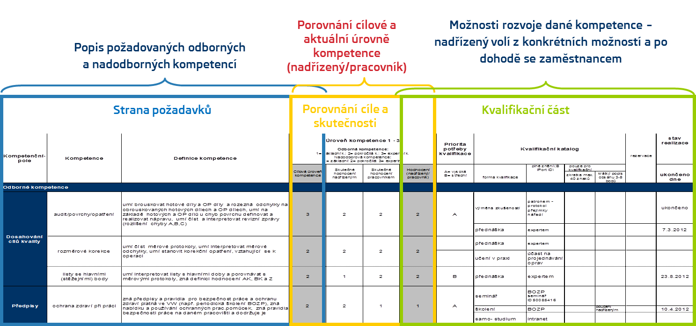akademie stanovuje sama.

Zdroj: eportal.skoda.vwg

Obr. 2: Obecná forma kompetenčního profilu

Kompetenční profily vytvořené k dané profesi se každoročně prověřují a aktualizují. Každý rok je naplánován na přibližně 15–30 minut rozhovor, kde pracovník zhodnotí své pracovní výkony v průběhu předešlých 12 měsíců, to samé provede jeho nadřízený a finálním výstupem je známka, na které se oba dohodnou, a dle ní se vyhodnocuje znalost pracovníka.

Každý kompetenční profil obsahuje v průměru 25 kompetencí. U profese konstruktér je nároků více z důvodu počítačových a softwarových znalostí. Jednotlivé kompetence mají určenou váhu důležitosti u profese. Škála je určena od 1 do 3, při čemž 1 znamená nejméně požadovaná a 3 nejvíce požadovaná. Tuto úroveň si stanovili nadřízení sami při vytváření kompetenčních profilů a v případě potřeby je možné úrovně měnit, po předešlé konzultaci odborného útvaru a oddělení zabývající se Tool Academy.

Další možností ve volbě ohodnocení pracovníka je také úroveň potřeby kvalifikace, která je rozdělena do tří stupňů a označená následujícími písmeny:

* A = vysoká
* B = střední
* C = nepožadovaná

Úrovně A v současné době nevyužíváme, jelikož veškeré kompetence, které se stanovily, požaduje náš útvar za důležité. Jednali jsme se Škoda Akademií o zrušení této úrovně, ale jelikož profily podléhají struktuře stanovené koncernem, musíme formát zanechat. Je to tedy opět pouze naše interní dohoda mezi odbornými útvary a jednateli za Tool Academy.

Střední úroveň B využíváme v této chvíli pouze u pozice konstruktéra, kde získávání znalostí u softwarových programů trvá více než 1 kalendářní rok. Jedná se o naše interní označení, že senna kvalifikaci pracovníka pracuje, abychom ho v dalších letech nevyhodnocovali znovu jako deficit.

Nejvíce užívaným označením je varianta C, kdy pracovník tuto znalost na své pozici neuplatňuje, tedy ji nemusí znát. I v rámci jednoho pracovního týmu je možné, že ne všichni pracovníci se zabývají stejnými úkony, proto aby nebylo nutné mít pro každého pracovníka kompetenční profil zvlášť, používá se toto označení. Tímto je určeno, že pracovník nemá v tomto ohledu deficit, proto se s ním dále nepracuje, pouze na přání pracovníka nebo jeho nadřízeného.

Za deficit se považuje ohodnocení, které je nižší než stanovená hranice u kompetence, viz příloha č. 2. S těmito nedostatky se dále pracuje, aby došlo k jeho odstranění. Metody zvyšování a znalostí zaměstnanců, které se používají ve výrobě nářadí, budou detailněji rozebrány v kapitole kvalifikační opatření.

### Průběh kvalifikačních rozhovorů a jejich vyhodnocování

Tool Academy zaštiťuje vzdělávání 4 profesí ve 4 útvarech. V tuto chvíli máme zpracovaných 12 kompetenčních profilů, které jsou každý rok aktualizovány, zda stále vyhovují požadavkům na pozici. Nejčastějším požadavkem mistrů, kteří kvalifikační rozhovory vedou, je úprava cílové úrovně u jednotlivých kvalifikací. Úrovně se zvyšují z důvodu větších nároků na znalosti pracovníků, snižují se naopak u obecných znalostí, které ve své práci tolik neuplatňují.

Prvním krokem před zahájením kvalifikačních rozhovorů je rozesílání emailů, ve kterých mistry a jejich nadřízené informujeme o období, kdy budou rozhovory probíhat, dále přiložíme kompetenční profil k aktualizaci nebo úpravě a požadujeme termínové plány. Každý pracovník má před zahájením stanovené datum, ve kterém je zohledněna jeho nepřítomnost z důvodu dovolených a také jeho směnnost. Po splnění těchto úkolů začínají kvalifikační rozhovory dle termínových plánů v jednotlivých střediscích.

Prvním útvarem, který kolo kvalifikačních rozhovorů zahajuje, je výroba lisovacího nářadí v profesi nástrojař. Oddělení má dva typy nástrojářů – pro ruční zapracování a montáž nástroje. Jelikož mají v určitých ohledech rozdílnou náplň práce, musíme mít dva kompetenční profily, které se liší především v úrovních požadovaných kompetencí. Každé středisko používá své technologie, které nemusí každý pracovník znát. Zpravidla v březnu každého roku začínají rozhovory u stejné profese v útvarech výroby svařovacího a metalurgického nářadí. Obráběči kovů mají začátky kvalifikačních rozhovorů rozdílné - 2 střediska začínají v měsíci březnu a 2 střediska v dubnu. U profese konstruktér začínají kvalifikační rozhovory ve stejném měsíci, ale kvůli rozdílnému počtu pracovníků v oddělení je datum ukončení rozdílné. Tato profese má z velké části podobné kompetence, které se týkají programovacích softwarů, proto je u této profese možné mít jeden kompetenční profil. Poslední profesí, u které zatím provádíme kvalifikační rozhovory, je technický referent měření, kdy rozhovory byly poprvé spuštěny v dubnu roku 2018.

Po obdržení všech kompetenčních profilů se výsledky zanesou do přehledových tabulek, které jsou přístupné nadřízeným pracovníkům a vedoucím jednotlivých útvarů výroby nářadí. Po zpracování výsledků pro jednotlivá střediska se při osobních schůzkách předají informace ohledně nejčastějších deficitů z provedených kvalifikačních rozhovorů. V případě velkého počtu deficitů na různých kompetencích se po dohodě s mistry vyberou 3–4 nejčetnější nedostatky u zaměstnanců a na ty se provádějí kvalifikační opatření. Větší počet opatření nepovolujeme, jelikož by nebylo prospěšné zaměstnance posílat na více školení. Nejvíce deficitů je vždy u nových nástupů, jelikož není možné, aby všechny znalosti měli ihned po nástupu na expertní úrovni. V tomto případě se k zaměstnancům přistupuje jiným způsobem než u dlouhodobých pracovníků. U nových zaměstnanců začínáme proškolovat na obecné znalosti jako je výrobní systém škoda, základní znalost výroby nářadí v daném útvaru a vždy jen jednu nejdůležitější odbornou činnost. V dalších letech se poté zaměřujeme především na odborné znalosti a dovednosti, které se v profilu zaměstnance nachází.

Po odsouhlasení vybraných školení začínají probíhat kvalifikační opatření, během kterého se zaměstnanci proškolují, účastní seminářů a přednášek, procvičují si získané znalosti v praxi. Toto období trvá zpravidla 8–9 měsíců. Po uplynutí času na vzdělávání vyžadujeme po vedoucích potvrzení o proškolení v případě kurzu pořádaného Škoda Akademií. Účast na těchto kurzech mají zaměstnanci zapsáni do systému SAP. Jsou proto také viditelné při nástupu na jinou pozici i mimo výrobu nářadí. V případě interní přednášky nebo formy vzdělávání praxí požadujeme výkaz ze vzdělání, který se poté archivuje. V tomto případě není možné vidět, že zaměstnanec kvalifikací prošel. Nyní jednáme se správci aplikace, zda je možné za Berufsfamilie přiřazovat vlastní odborné kompetence zaměstnancům do profilu v systému. Při vyhodnocování dalšího kola kvalifikačních rozhovorů v následujícím roce, kontrolujeme, zda u zaměstnance proběhlo zlepšení. V případě stejných nebo horších výsledků se provádí rozhovor se zaměstnancem, proč nedosáhl lepších výsledků. Nejčastěji se mění forma proškolení, jelikož zaměstnanci nevyhovovala. Tento stav se naštěstí stává velmi málo. Snažíme se každému zaměstnanci vyjít vstříc jeho požadavkům, aby jeho vzdělávání nebylo pouze prospěšné, ale i ho bavilo.

### Kvalifikační opatření

Výsledkem každého kola proběhlých kvalifikačních rozhovorů a vyhodnocení je seznam kompetencí, ve kterých pracovníci nedosahují určené úrovně. Při osobním setkání s mistry a jejich nadřízenými probereme všechny kompetence, ve kterých mají zaměstnanci deficity. Vždy se vybírají ty nejčetnější nebo nejdůležitější z pohledu mistrů. Po stanovení 3 až 4 kompetencí, na které se budou zaměstnanci vzdělávat, se vybírají kvalifikační opatření. Kvalifikačním opatřením je myšlen proces či vybraná forma vzdělávání, kterým se snažíme odstranit deficit ve znalostech pracovníků. Nejčastěji využívanými opatřeními ve výrobě nářadí je:

* Učení se praxí – zaměstnanec se po celý rok zapracovává na pracovišti a tím upevňuje své znalosti v praxi.
* Přednáška expertem – u některých kompetencí disponujeme svými experty z řad zaměstnanců výroby nářadí. Pro pracovníky je to příjemnější forma učení, protože přednášející se s problematikou setkávají každý den a rozumí ji na expertní úrovni a také se v rámci výroby nářadí znají nebo alespoň potkávají.
* Školení přes Škoda Akademii – u některých kompetencí není možné proškolit zaměstnance přes experty z vlastních řad. Jedná se například o školení řidičů vysokozdvižného vozíku nebo vazačské a jeřábnické průkazy. Toto kvalifikační opatření je jediné zpoplatněno.

Dvakrát ročně se konají setkání Tool Academy se všemi vedoucími jednotlivých útvarů a vedoucím výroby nářadí, kde se prezentují aktuální výsledky a průběh kvalifikačních rozhovorů. První termín bývá zpravidla v měsíci červnu, tedy přibližně za polovinou vyhodnocených rozhovorů, kdy se představí aktuální stav a plány do konce roku. V tuto dobu se také představují případné návrhy na další působení Tool Academy a do dalšího setkání se připravují podklady nebo se projekt přímo realizuje. V prosinci se poté prezentují výsledky za celý kalendářní rok, stanovená kvalifikační opatření a představují se plány na následující rok. Těchto termínu se účastní také zástupci ze Škoda Akademie, se kterými se řeší otázky dalšího vzdělávání a zlepšování našich procesů. Nyní máme například projekt nových vzdělávacích metod pro profesi konstruktér, kde bychom chtěli určité znalosti převést do formy videa a založit tzv. mediatéku, která by byla přístupná pouze pro výrobu nářadí a tím bychom podklady ke vzdělávání zpřístupnili pro naše zaměstnance kdykoliv, kdy by i oni sami pociťovali potřebu si některé znalosti připomenout.

## Cíle odborných oblastí

Rozvoj odborných kompetencí musí probíhat v souladu se strategií firmy. Každá akademie si musí identifikovat kompetenční požadavky. Odborné oblasti si definují 3 typy cílů:

Krátkodobé cíle (1-2 roky) – rozvoj aktuálně potřebných kompetencí k zajištění hladkému chodu procesů v daném útvaru. Tyto cíle se pravidelně kontrolují a vyhodnocují, zpravidla to bývá jednou ročně. Zahrnují kvalifikační rozhovory, které byly zmiňovány v přešlých kapitolách. Jak jsou odborné kompetence definovány a následně realizovány je plně v kompetenci Berufsfamilie.

Střednědobé cíle (2-3 roky) – obsahem těchto cílů je zjištění témat, která mohou ovlivnit rozvoj zaměstnanců v blízké budoucnosti. Tyto cíle jsou každý rok prověřovány a vyhodnocovány, zda jsou stále aktuální k přihlédnutí na strategii.

Dlouhodobé cíle (4-5 let) – na vyhodnocení těchto cíle se využívají kvalifikační radary. Ty pomáhají zjistit budoucí požadované kompetence zaměstnanců s ohledem na strategii firmy a tím se tak připravit na plánované změny. Radary vyhodnocuje vedení Berufsfamilie.

Cíle stanovené na období více než 5 let jsou záležitostí strategického procesu značky a musí být schváleny a podpořeny celou Berufsfamilií a také Škoda Akademií, která tento projekt zaštiťuje (Zaměstnanecký portál ŠKODA AUTO a.s.: Příručka BF, ©2018).

# Analýza stavu Tool Academy

Aktuálně se fungování Tool Academy zastavilo na stejné úrovni a její prestiž se nezvyšuje. Probíhá již několikáté kolo kvalifikačních rozhovorů a někteří zaměstnanci, především ti, kteří zde pracují několik desítek let, dosahují všech požadovaných kompetencí, či je dokonce překračují. V tomto případě proběhla jedna změna, o kterou jsme žádali, a to výjimka v každoročním opakování rozhovorů. Pokud je dosaženo cílové úrovně a neuvažuje se o dalším rozvoji zaměstnance, lze pouze aktualizovat datum vyhodnocení a profil zachovat ve stavu vyplněném předchozí rok. Tato situace nastává zejména u dělnických pozic (Zaměstnanecký portál ŠKODA AUTO a.s.: Příručka BF, ©2018). V tuto chvíli tedy zaměstnanci, kteří nemají žádné deficity, nemusí absolvovat každý rok kvalifikační rozhovor s nadřízeným.

Dalším opatřením, které se nám zatím povedlo prosadit, bylo snížení počtu osobních schůzek s koordinátory a vedoucími jednotlivých útvarů. Dříve se organizovaly schůzky nejprve s mistry, kde se jim sdělilo vyhodnocení daného kola kvalifikačních rozhovorů. Na těchto termínech se vybrala opatření pro zaměstnance na následující rok. Poté se sjednal termín s mistry a jejich přímým nadřízeným – tedy koordinátory výroby, kterým jsme představili finální plán rozvoje zaměstnanců. Poslední schůzky se účastnili zástupci Tool Academy, mistři, koordinátor výroby a konstrukce a také vedoucí daného útvaru. Za těchto podmínek museli jednotliví mistři absolvovat 3 schůzky a koordinátoři výroby 2. Proto jsme se rozhodli zanechat pouze jednu schůzku, které se budou účastnit mistři a současně jejich přímí nadřízení. Vedoucím útvarů se podklady z jednotlivých jednání zasílají elektronicky a v případě neporozumění se dodatečně organizují setkání. Toto provedené opatření se zatím setkalo pouze s kladnými ohlasy, jelikož ušetřilo spoustu času, který mohou věnovat jiným činnostem v rámci Tool Academy.

Jelikož oblíbenost tohoto procesu za posledních pár let klesla, je velmi důležité zaměstnance stimulovat k zodpovědnému přístupu k Tool Academy. Je velmi těžké vymyslet, jak namotivovat zaměstnance na dělnických pozicích, jelikož není aktuálně možné čerpat benefity finančního charakteru. Proto se nyní zaměřujeme především na zrychlení procesu vyplňování profilu a hodnocení zaměstnance.

## Návrhy na zlepšení Berufsfamilie Tool Academy

Je velice důležité, abychom udržovali prestiž a atraktivitu vzdělávání zaměstnanců v oblasti výroby nářadí. Proto musíme neustále přicházet s nápady a novými návrhy, jak Tool Academy vylepšit. Oproti jiným akademiím máme nevýhodu, že vzděláváme především pracovníky na dělnických pozicích, kteří podléhají výrobnímu plánu, a proto je velice těžké pro ně připravovat akce, aby se jich mohli zúčastnit všichni. Dalším velkým problémem je věkový průměr a zkušenosti pracovníků. Více než polovina dělníků na těchto pozicích jsou ve výrobě nářadí několik desítek let, a proto mají veškeré znalosti na velmi dobré úrovni.

Na základě mých vlastních zkušeností, které jsem za rok působení na pozici specialisty rozvoje personálu ve výrobě nářadí nasbírala, jsem navrhla několik opatření, které by mohly Tool Academy pomoci. Společně se svou kolegyní, se kterou máme Tool Academy na starosti, vedeme pravidelné neformální rozhovory na toto téma. Naše nápady dále probíráme s vedoucím, který nás v nich vždy podpoří. Jelikož mě má práce baví, mám velké možství vnitřní motivace k vymýšlení zlepšení a ulehčení tohoto procesu. V rámci vlastní expertizy aktuálního stavu procesu Tool Academy, která je ve shodě a dle novodobé literatury, jsem vybrala 4 opatření, které by bylo možné realizovat. Některé je možné implementovat v blízkém časovém horizontu, další je možno z důvodu složitosti a potřeby spoluúčasti expertů například z IT oblasti stanovit jako střednědobý až dlouhodobý cíl.

V následujících kapitolách budou rozepsány jednotlivé možnosti, které je možno aplikovat do aktuálního stavu procesů Tool Academy a sloužily by ke zlepšení průběhu rozhovorů, zefektivnění veškerých procesů spojených se vzděláváním a zatraktivnění Akademie výroby nářadí.

### Rozšíření vzdělávání na další pozice

Aktuálně vzděláváme pracovníky ve 4 profesích. Je velmi těžké najít další pozici, ve které máme větší počet pracovníků. Pokud takové profese existují, jednotliví zaměstnanci mají specifickou náplň práce, jelikož všichni nepracují na stejných projektech, proto není možné zajistit jeden kompetenční profil na pozici. Tím by se pouze zvýšila administrativa a nepřineslo by to žádný pozitivní efekt.

V tuto chvíli připadá v úvahu pozice seřizovače, kteří pracují ve 3 útvarech výroby nářadí, a jednalo by se celkem o 46 pracovníků. Prvním krokem bude analýza jednotlivých pozic a rozřazení do skupin, podle kterých by byl vytvořen jednotný kompetenční profil. Naší snahou bude mít jeden profil pro všechny seřizovače, avšak z hlediska praxe to nebude úplně snadné. Hlavním důvodem je rozdílný útvar, ve kterém seřizovači působí, tedy i znalost rozdílných strojů a zařízení, které mají na starosti.

Dalším krokem budou osobní setkání s vedoucími jednotlivých oddělení, se kterými se budou s naší pomocí tvořit kompetenční profily. Mistři si stanoví kompetence, které k profesi zaměstnanci potřebují a určí požadované úrovně jednotlivých znalostí. Tyto kompetence budou tvořit 20 % z profilu. Zbylá procenta jsou stanovena koncernovými předpisy k této profesi.

Pokud tyto všechny věci budou splněny, nebrání ničemu stanovení termínových plánů, naplánovat úvodní setkání, kde se zaměstnancům představí Tool Academy a Škoda Akademie za přítomnosti jejich zástupců. Dále se musí nadřízení pracovníků seznámit s procesem hodnocení a vyplňování kompetenčních profilů a v neposlední řadě, co všechno obnáší finální vyhodnocení a stanovení kvalifikačních opatření. Po dokončení těchto dílčích úkolů je možné spustit první kolo kvalifikačních rozhovorů.

### Odborné kompetence útvarů v systému SAP

Naší snahou je pomáhat zaměstnancům výroby nářadí se zvyšováním odborných znalostí k výkonu jejich práce. Aby všechna školení, která jsou zajišťována našimi experti, měla stejnou váhu jako proškolování přes Škoda Akademii, je nutné, aby vše měli přiřazeno v systému, který využívá celá společnost ŠKODA AUTO a.s. V této době evidujeme veškerá školení, která jsme v útvaru provedli pouze v papírové podobě ve formě výkazu ze vzdělání a archivujeme je několik let nazpět. To znamená, že u zaměstnanců, kteří absolvovali přednášku expertem nebo učení se praxí, není možné zanést do jeho matice školení tyto nabité znalosti. Pro interní potřeby je tato možnost dostačující, ačkoliv je administrativně náročnější. Pokud by ale zaměstnanec přestoupil na jinou pracovní pozici do jiného útvaru, žádná opatření která ve výrobě nářadí absolvoval, se mu při přestupu nezobrazí. Proto se snažíme zajistit, aby veškerá interně zajišťovaná školení byla přínosná a stejně rovnocenná v budoucnu ve všech odděleních firmy ŠKODA AUTO a.s.

Tento problém by se dal vyřešit povolením přístupů jednotlivých zástupců akademií do systému SAP (Systémy, Aplikace, Produkty). Tento integrovaný systém pro řízení podniku je využíván pro podporu obchodních procesů v oblasti personalistiky, mezd, financí, controllingu, materiálového hospodářství a odbytu (Zaměstnanecký portál ŠKODA AUTO, ©2018). Zástupci by zde vkládali informace o provedených školeních, přidávali či měnili odborné kompetence a mohli oficiálně zaevidovat vlastní školení prováděné interně v jejich útvaru. Problém zde nastává v případě, že by z důvodu složitosti ovládání a funkcí nebyl zástupcům přístup umožněn. Poté by se nabízela možnost přidávání kompetencí přes správce systému SAP a zástupce akademie by poté pouze přiřadil školení k danému zaměstnanci.

### Softwarové vyhodnocování kompetenčních profilů

V průběhu kvalifikačních rozhovorů dostáváme od mistrů vyplněné kompetenční profily, viz příloha č. 2, dle termínových plánů naplánovaných před začátkem rozhovorů, které nám zasílají emailem jako kopii. Originál si ponechávají u sebe. Nyní vyhodnocování profilů probíhá formou přepisování z ručně vyplněných profilů do tabulek v aplikaci Excel, které jsou přístupné na týmovém webu kdykoliv všem nadřízeným. Kopie vyplněných profilů, kterých je každý rok okolo 400, si pak archivujeme v papírové formě v šanonech. Tato varianta má sice nulové náklady, ale nezaručuje nulovou chybovost. Ve velkém množství pracovníků a hodnot kompetencí je velmi snadné se splést.

Nový kompetenční profil by měl pravděpodobně podobu následující, viz příloha č. 3. V profilu by sloupeček s hodnotami nahradilo více sloupečků, které by sloužily k označování hodnoty křížkem, dalo by se to přirovnat k vyplňování sportky. Tím by se eliminovalo riziko, že počítač číslo napsané mistrem nepřečte a snížila by se chybovost při ručním přepisování do tabulek. Problémem je složitost vyhodnocení tohoto formuláře, jelikož potřebujeme porovnávat více kompetencí, což znamená složitější vytěžovací systém a tím se zvýší i náklady na software. Naším požadavkem bylo, aby software dokázal ke jménu pracovníka přiřadit hodnoty jak číselné, tak i ve formě písmen a ty pak porovnávat se stanovenými hodnotami v profilu. Výstupem by tak byla nejen tabulka s veškerými hodnotami, ale hlavně další soubor, ve kterém by byly zobrazeny deficity pracovníků v jednotlivých kompetencích. Program by měl umět také rozlišovat hodnoty A, B, C, které znamenají důležitost kompetence. Tedy aby hodnoty s označením C dokázal rozpoznat jako nepotřebné, a tudíž to není deficit.

Dalším problémem jsou finance. Jelikož tyto programy nejsou volně přístupné, musí se kupovat licence, která je velmi nákladná. Objem služeb, tedy počet možných zaslaných profilů na vyhodnocení, na tuto licenci je vysoký a náš útvar by celou kapacitu nevyčerpal. Jedinou možností by bylo společné užívání této licence napříč všemi akademiemi ve firmě ŠKODA AUTO a.s. Je sice dané, že všechny akademie by měly mít svoje vlastní kompetenční profily, podle kterých hodnotí své pracovníky, ale v praxi to tak bohužel není. V útvarech, kde mají pouze pracovníky v kancelářských pozicích, tento způsob hodnocení nepoužívají. Je zde otázka, zda by nákup softwaru neměla financovat celý nebo alespoň částečně Škoda Akademie, která vyžaduje používání kompetenčních profilů a chce postupně dosáhnout, aby je k hodnocení využívaly všechny Berufsfamilie.

### Aplikace pro vyplňování kompetenčních profilů

V dnešní době rozšíření digitalizace do všech odvětví, můžeme najít aplikace na různé druhy služeb, jako jsou například internetové obchody, věrnostní programy pro přehled nákupů, internetové bankovnictví a mnoho dalších. Každý s chytrým telefonem má možnost si stáhnout bezplatně také různé vzdělávací aplikace, například s otázkami do autoškoly nebo na procvičování cizích jazyků. S tím přichází otázka, zda by nebylo možné vytvořit aplikaci šitou přímo na míru pro naše zaměstnance.

Aplikace by měla 3 různé možnosti oprávnění přístupu. První by byl pro správce aplikace a zástupce Tool Academy, který by ji mohl měnit, přidávat dokumenty, informace, novinky a důležitá oznámení. Tím by se mohl částečně nahradit týmový web. Tyto weby jsou internetové stránky přístupné z firemní sítě, kam mají přístup určité osoby, které jsou s danou problematikou v kompetenci. Tool Academy má svůj vlastní týmový web, na který mají přístup pouze mistři, jejich koordinátoři a vedoucí útvarů. Mohou zde najít veškeré archivované kompetenční profily od roku 2015, dále tabulky s deficity jejich podřízených a také výkazy z proběhlých školení či seminářů. Mistři jednotlivých zaměstnanců by v rámci jejich přístupu měli možnost zobrazení všech svých podřízených, jejich kompetenčních profilů a informace o proběhlých školeních. Byl by zde vytvořen kalendář, do kterého by zaměstnancům mohli vkládat potřebná a důležitá data, jako například dny konání interních školení nebo jejich kvalifikačních rozhovorů. Třetí přístup by byl pro zaměstnance, kteří by zde viděli pouze svůj kalendář, kam by jim nadřízení zasílali informace o přesném datu jejich kvalifikačního rozhovoru nebo školení. Součástí kalendáře by byla i možnost návrhu změny termínů, pokud by zaměstnanci nevyhovoval. Mohli by si zde vyhledat své kompetenční profily z minulých let a porovnávat jejich zlepšení v průběhu roků.

Hlavním přínosem této aplikace by bylo vyřešení problému s vyhodnocováním kompetenčních profilů. V rámci funkcí by si zaměstnanec otevřel svůj elektronický profil, který by si vyplnil během volné chvíle z pohodlí domova. Poté by se jedním kliknutím odeslal přes aplikaci přímo jeho nadřízenému. Ten by pracovníka zhodnotil z jeho pohledu a pak by na předem sjednané schůzce dle kalendáře zhodnotili pracovní výkon zaměstnance. Finální hodnocení by se uložilo a zaevidovalo. Poté by se automaticky zaslala zástupci akademie hláška o novém vyplněném profilu. Ten by informace pouze zkopíroval a vyhodnocení by pokračovalo jako doposud. Nejen že by se ušetřil čas s přepisováním hodnot z papíru do počítače, ale také by se eliminovalo riziko chyby, která by nastala pouze v případě, že by známku zapsal chybně již mistr.

Aplikace by musela být přístupná nejen z firemní sítě, ale také ze soukromých telefonů a dalších zařízení včetně počítače. Nemusela by být využívána pouze pro účely Tool Academy, ale i na další aktivity spojené se vzděláváním zaměstnanců. Rozhovory probíhají u každého útvaru maximálně 2 měsíce, proto by se mohly vymyslet další funkce, které by se mohly využívat celý rok a tím by se potřeba aplikace mohla navýšit a nápad se realizovat. Nastává otázka, zda by zaměstnanci měli zájem si aplikaci do svých soukromých mobilních zařízení stahovat a aktivně ji využívat. Ušetřilo by se tímto způsobem velké množství papírové administrativy, a především času s ručním vyplňováním, zasíláním elektronických kopií zástupcům Tool Academy a nebylo by již nutné kompetenční profily archivovat v papírové podobě. Bohužel zde přichází problém ohledně financí. Aplikace by musela mít více funkcí a možností, které by cenové nabídky zvyšovaly.

## Překážky zlepšování Tool Academy

Nápadů na zvyšování efektivnosti a atraktivity stále přibývá, avšak není vždy možné všechny realizovat. Jak už bylo dříve zmíněno, jsme jediná akademie z oblasti výroby, která zvyšuje kvalifikaci u zaměstnanců na dělnických pozicích. Ostatní akademie pořádají semináře například o zdravé výživě, zvládání stresu, digitalizaci nebo zdravém životním stylu. Zde nastává problém se směnností zaměstnanců. Aby měli všichni pracovníci stejnou možnost se akcí zúčastnit, museli bychom vše pořádat třikrát ve třech po sobě jdoucích týdnech. Nastává tu otázka účasti, zda by zaměstnanci, kterými jsou převážně muži staršího věku, měli o workshopy s touto tématikou zájem.

V tuto chvíli se dá říci, že jsme jediná akademie ve firmě ŠKODA AUTO a.s., která dodržuje procesy dané koncernem a postupuje dle metodiky Berufsfamilií. To nám bohužel zabraňuje z určitého hlediska rozvíjet procesy a přizpůsobovat si je našemu provozu. Jako jedni z mála máme kompetenční profily v papírové formě, které každý rok aktualizujeme a přizpůsobujeme aktuálním potřebám. Dále máme stanovené termínové plány, podle kterých pravidelně vzděláváme pracovníky na různé kvalifikace.

Velkým problémem jsou zde především finance. Tool Academy jako taková nemá svůj vlastní rozpočet, ze kterého by mohla čerpat na různá externí školení, přednášky, odměňování zaměstnanců ad. Veškeré aktivity, které bychom chtěli uspořádat, podléhají budgetu výroby nářadí. Zde narážíme na problém, že jsou upřednostňovány jiné akce, nákupy nových strojů, zařízení nebo investic ke zlepšení procesů při výrobě nářadí a přípravků. To vše je pro udržitelnost nářaďovny důležité, ale na znalosti a odbornost zaměstnanců by se také opomínat nemělo.

# Závěr

V dnešní době nových technologií a zařízení je nutné udržovat své znalosti a dovednosti na vysoké úrovni. Tím si zajistíme výhodnou pozici na trhu práce, která nám dokáže získat dobré zaměstnání. Vzdělávání je celoživotní proces, kterým si člověk v pracovním prostředí zvyšuje u firem zájem o nabídnutí volné pracovní pozice. Ty chtějí vždy nejvíce vzdělané a expertní pracovníky k zajištění prosperity a budoucnosti podniku.

Vzděláváním pracovníku ve firmách se zabývala první část této práce. Bylo zde řečeno, jakým způsobem se zaměstnanci v podnicích mohou učit a získávat nové znalosti. Podstatné bylo také zmínit, jaké důvody brání lidem k dalšímu vzdělávání i přes jejich iniciativu.

V práci byl dále popsán celý proces vzdělávání odborného personálu ve výrobě nářadí firmy ŠKODA AUTO a.s., který byl poprvé spuštěn v roce 2015 a za poslední 3 roky se žádných velkých inovací nedočkal. Proces začíná stanovením termínových plánů a naplánováním kvalifikačních rozhovorů pro jednotlivé zaměstnance. Další částí je vyhodnocování kompetenčních profilů, které sice funguje, ale na dnešní dobu rozvoje technologií je zastaralý. Proto se snažíme najít způsoby, jak výsledky rozhovorů efektivně získávat. Konečnou fází každého kola kvalifikačních rozhovorů je představení výsledků nadřízeným, a především určení opatření, na které se zaměstnanci v následujících cca 9 měsících budou vzdělávat. Aktuálně akademie vzdělává přes 500 zaměstnanců, u kterých je od založení viditelný pokrok v nabitých znalostech a dovednostech zaměstnanců, což nám ukazuje, že Tool Academy má ve výrobě nářadí smysl a je důležité ji neustále vylepšovat a zachovávat její tradici.

Cílem této práce bylo zanalyzovat aktuální působení Tool Academy, která s dalšími 8 akademiemi spadá do tzv. Berufsfamilie ve firmě ŠKODA AUTO a.s. Na základě této analýzy bylo vymyšleno několik vylepšení, které by bylo možné za určitých podmínek realizovat a tím zvýšit atraktivitu této akademie a získat tím vyšší postavení a hodnotu pro všechny pracovníky výroby nářadí.

Nápad, který má aktuálně nejblíže k realizaci, je přidání nové profese seřizovače do rodiny vzdělávaných pozic v rámci výroby nářadí. Na přelomu roků 2018 a 2019 by mělo dojít k první analýze této pozice. To znamená určení pracovníků, kterých by se kvalifikační rozhovory týkaly, naplánování setkání s jejich nadřízenými, kde by se získal první návrh kompetenčního profilu pro tuto profesi a odsouhlasení se Škoda Akademií, zda profil vyhovuje koncernovým standardům. Následně bude naplánován realizace implementace Tool Academy do další profesní oblasti, včetně úvodních setkání a předání veškerých informací zaměstnancům.

Tool Academy má už nyní silné postavení v rámci útvaru výroby nářadí, ale také i mezi akademiemi firmy ŠKODA AUTO a.s. a snahou všech je toto postavení udržet, zvýšit atraktivitu vzdělávání, a především pomoci nářaďovně firmy ŠKODA AUTO a.s. být konkurenceschopná v rámci koncernu i nadále.

# Seznam literatury

ARMSTRONG, M. *A handbook of human resource management practice. 10th ed.* Philadelphia: Kogan Page, 2006. ISBN 0-7494-4631-5.

ARMSTRONG, M. *Řízení lidských zdrojů: nejnovější trendy a postupy.* Praha: Grada, 2007. 789 s. ISBN 978-80-247-1407-3.

BARTOŇKOVÁ, H. *Firemní vzdělávání.: Strategický přístup ke vzdělávání pracovníků.* 1. vyd. Praha: GRADA, 2010. ISBN 978-80-247-2914-5.

GALLWAY, W. T. Inner Game pro manažery. Management Presss, 2015. ISBN 978-80-7261-213-0

HESKOVÁ, M. *Marketingová komunikace součást marketingového mixu.* 1. vyd. Praha: Vysoká škola ekonomická v Praze, 2001. ISBN 80-245-0176-7.

HRONÍK, F. *Rozvoj a vzdělávání pracovníků.* 1. vyd. Praha: Grada Publishing, 2007. 233 s. ISBN 978-80-247-1457-8.

KOUBEK, J. 1996. *Personální práce v malých podnicích*. Praha: Grada Publishing 1996. ISBN 80-7169-206-9

KOUBEK, J. Řízení lidských zdrojů: základy moderní personalistiky. 4. rozš. dopl. vyd. Praha: Management Press, 2007, 399 s. ISBN 978-80 -7261-168-3

MUŽÍK, J. Androdidaktika. Praha, ASPI, 2004, 146 s. ISBN 80-7357-045-9

PECHOVÁ, J. *Personální management: pro kombinovanou formu studia*. Mladá Boleslav: Škoda Auto Vysoká škola, 2013. ISBN 978-80-87042-55-7.

PECHOVÁ, J., CHADT, K. *Vzděláváním od mistra k výrobnímu manažerovi.* Praha: Press 21, 2014. ISBN 978-80-905181-6-2

PRŮCHA, J., VETEŠKA J. Andragogický slovník. 2. aktualiz. a rozš. vyd. Praha: Grada Publishing, a.s., 2014, 320 s. ISBN 978 - 80 - 247 - 4748 - 4.

BENEŠ, M. *Andragogika*. 2. vyd. Praha: Eurolex Bohemia, 2003, s. 65. ISBN 80-864-3223-8.

VODÁK, J., KUCHARČÍKOVÁ, A. *Efektivní vzdělávání zaměstnanců.* Praha: Grada, 2011. ISBN 978-80-247-3651-8.

# Internetové zdroje

*Managementmania: Rotace práce* [online]. 2016 [cit. 18. 6. 2018]. Dostupné z URL <https://managementmania.com/cs/rotace-prace>.

*Managementmania: Metody vzdělávání na pracovišti* [online]. 2016 [cit. 25. 11. 2018]. Dostupné z URL <https://managementmania.com/cs/metody-vzdelavani-na-pracovisti>.

*Topvison: Mentoring* [online]. 2018 [cit. 25. 11. 2018]. Dostupné z URL <<https://www.topvision.cz/blog/mentoring---ucinny-nastroj-pro-predavani-zkusenosti-a-motivaci-lidi>>.

*Superkariéra: Metody vzdělávání zaměstnanců mimo pracoviště* [online]. 2018 [cit. 30. 6. 2018]. Dostupné z URL <<https://www.superkariera.cz/poradna/pro-zamestnance/metody-vzdelavani-zamestnancu-mimo-pracoviste.html>>.

*Zaměstnanecký portál ŠKODA AUTO a.s.* [online]. 2018 [cit. 21. 11. 2018]. Dostupné z URL <https://eportal.skoda.vwg>.

*Zaměstnanecký portál ŠKODA AUTO a.s: Příručka pro založení a fungování akademie Berufsfamilie.* [online]. 2018 [cit. 28. 10. 2018]. Dostupné z URL <https://eportal.skoda.vwg>.

# Seznam obrázků

Obr. 1: Logo Tool Academy 17

Obr. 2: Obecná forma kompetenčního profilu 20

# Seznam příloh

Příloha č. 1 Aktuální kompetenční profil pro profesi nástrojař 39

Příloha č. 2 Vyplněný kompetenční profil s deficity profese nástrojař 40

Příloha č. 3 Návrh na nový způsob vyplňování kompetenčních profilů pro profesi nástrojař 41

Příloha č. 1 – Aktuální kompetenční profil pro profesi nástrojař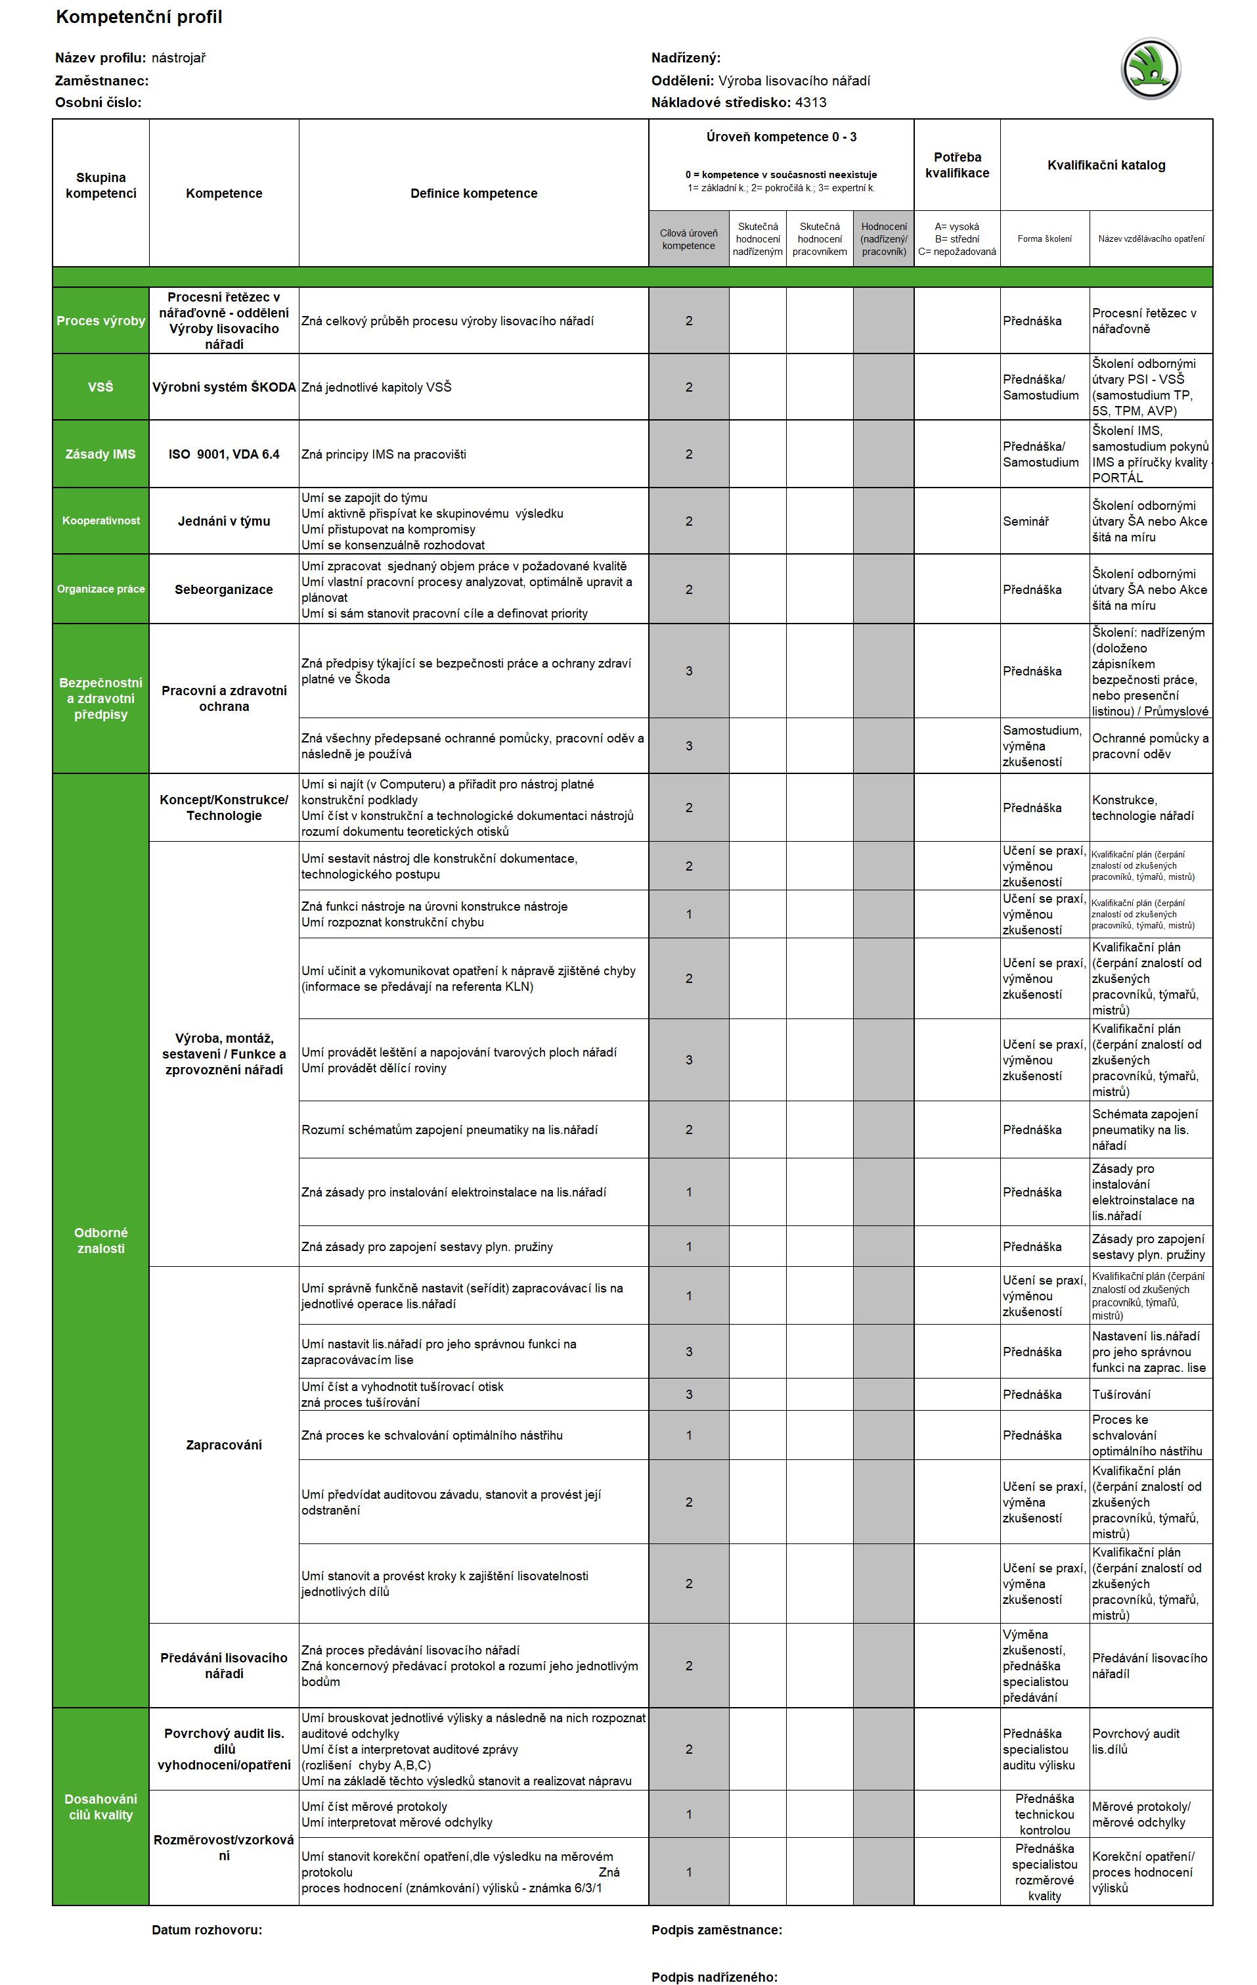

Příloha č. 2 – Vyplněný kompetenční profil s deficity profese nástrojař

**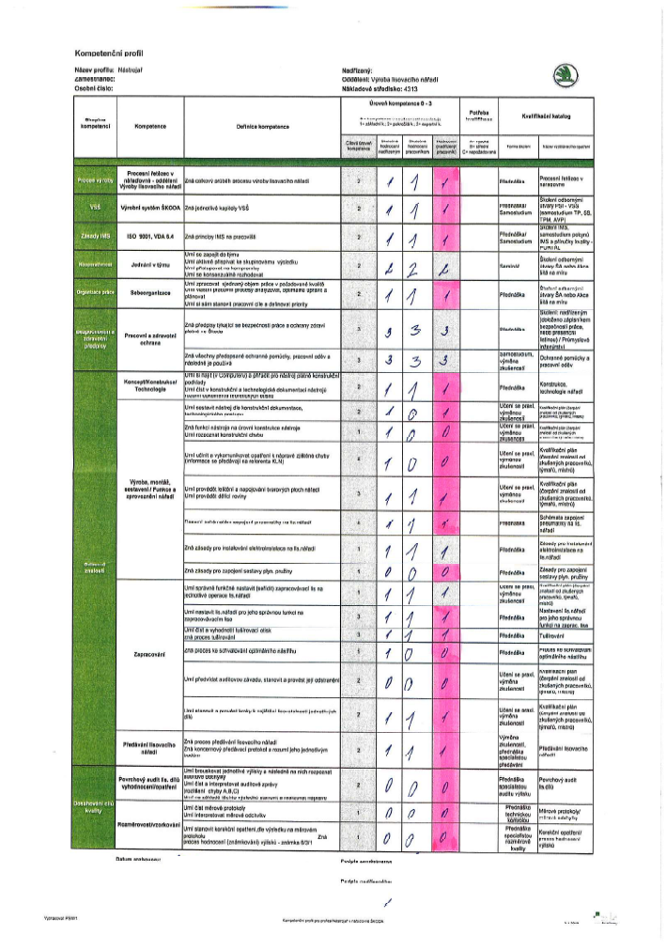**

**Příloha č. 3 – Návrh na nový způsob vyplňování kompetenčních profilů pro profesi nástrojař**

**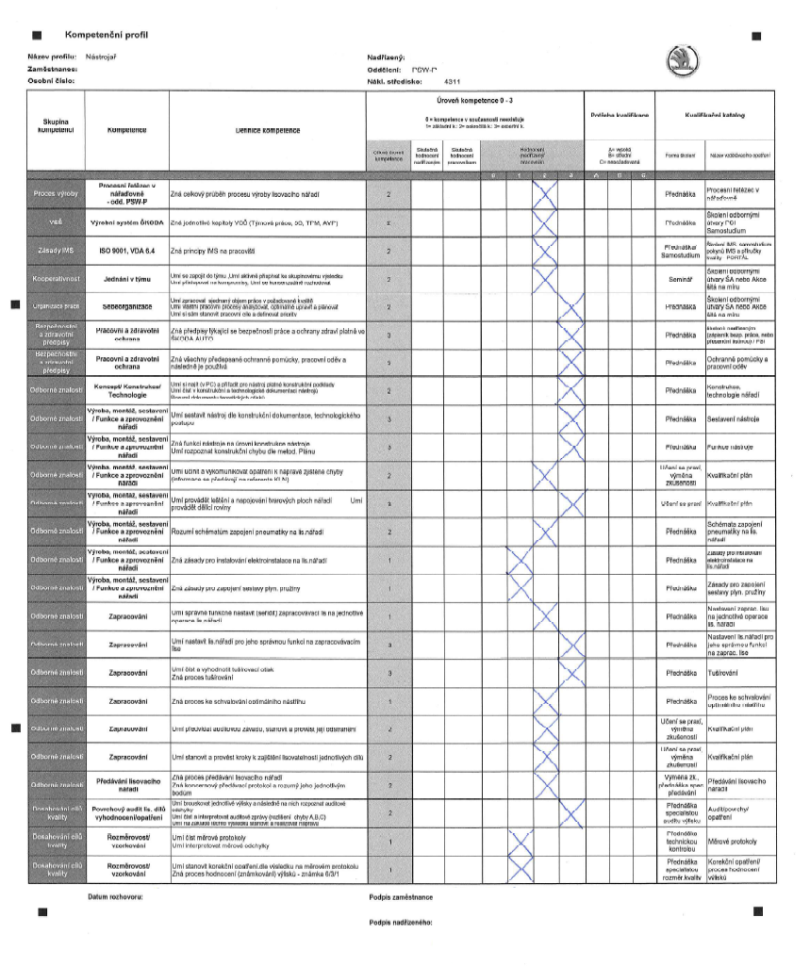**

|  |  |  |  |  |
| --- | --- | --- | --- | --- |
| **ANOTAČNÍ ZÁZNAM** | | | | |
| **AUTOR** | **Brzobohatá Kateřina** | | | |
| **STUDIJNÍ OBOR** | **6208R087 Podniková ekonomika a management obchodu** | | | |
| **NÁZEV PRÁCE** | **Analýza procesu odborného vzdělávání a rozvoje personálu v oblasti výroby nářadí firmy ŠKODA AUTO a.s.** | | | |
| **VEDOUCÍ PRÁCE** | **Mgr. Eva Švejdarová, Ph.D., M.A.** | | | |
| **KATEDRA** | KMM - Katedra managementu a marketingu | | **ROK ODEVZDÁNÍ** | **2018** |
|  | | | | |
| **POČET STRAN** | **41** | | | |
| **POČET OBRÁZKŮ** | **2** | | | |
| **POČET TABULEK** | **0** | | | |
| **POČET PŘÍLOH** | **3** | | | |
|  | | | | |
| **STRUČNÝ POPIS** | **Tématem bakalářské práce je analýza a zhodnocení procesu vzdělávání zaměstnanců v útvaru výroby nářadí ve firmě ŠKODA AUTO a.s., který zajišťuje Tool Academy. Akademie výroby nářadí dohlíží na vzdělání odborného personálu u 4 profesí ve 4 odděleních.**  **Teoretická část se zaměřuje na vzdělávání a rozvoj zaměstnanců ve firmách, dále popisuje druhy a formy firemního vzdělávání. Praktická část se zabývá samotným procesem vzdělávání ve výrobě nářadí.**  **Cílem práce je nejen představení procesu Tool Academy, ale také stanovení vhodných opatření, které by zajistili atraktivitu a udržitelnost projektu i v budoucnu. Opatření jsou navržena na základě vlastních zkušeností s procesem vzdělávání.** | | | |
| **KLÍČOVÁ SLOVA** | **Rozvoj a vzdělávání personálu, Tool Academy, firemní vzdělávání, vzdělávání dospělých, andragogika** | | | |
| **ANNOTATION** | | | | |
| **AUTHOR** | **Kateřina Brzobohatá** | | | |
| **FIELD** | **6208R087 Business Management and Sales** | | | |
| **THESIS TITLE** | **Analysis of the professional training and development of employees in the tool manufacturing department of company ŠKODA AUTO a.s.** | | | |
| **SUPERVISOR** | **Mgr. Eva Švejdarová, Ph.D., M.A.** | | | |
| **DEPARTMENT** | **KMM - Department of Management and Marketing** | | **YEAR** | **2018** |
|  | | | | |
| **NUMBER OF PAGES** | | **41** | | |
| **NUMBER OF PICTURES** | | **2** | | |
| **NUMBER OF TABLES** | | **0** | | |
| **NUMBER OF APPENDICES** | | **3** | | |
|  | | | | |
| **SUMMARY** | **The topic of the bachelor thesis is the analysis and evaluation of the employee training process in the tool manufacturing department at ŠKODA AUTO a.s., which is provided by Tool Academy. The Academy of the tool manufacturing supervises the training of professional staff in 4 professions in 4 departments.**  **The theoretical part focuses on the education and developmnet of emloyees in companies, describes types and forms of company education. The practical part deals with the proces of education in tool manufacturing.**  **The aim of the thesis is not only to present the proces of Tool Academy, but also to identify appropriate measures to ensure the attractiveness and sustainability of the project in the future. Measures are suggested based on own experinces with the learning proces.** | | | |
| **KEY WORDS** | **Development and training of staff, Tool Academy, corporate education, adult education, andragogy** | | | |